Федеральное государственное образовательное бюджетное

учреждение высшего образования

**«Финансовый университет при Правительстве Российской Федерации»**

**(Финансовый университет)**

Колледж информатики и программирования

**ОТЧЁТ**

**По индивидуальной работе №11**

Студент: Жуманазарова Асель Сейтековна

Дисциплина: Операционные системы

Группы: 2ОИБАС-1222

Преподаватель

Сибирев И.В.

**Москва – 2024г.**

**Цель:** Разобраться с приложением EaseUS

Программа представляет собой поддержка бесперебойного блокирования.

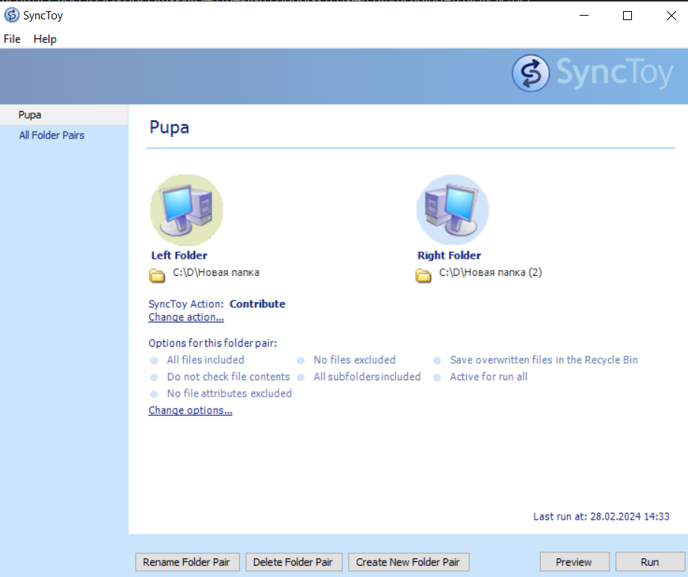

Приложение предлагает связать 2 папки образовав связь которую мы назвали “Pupa” папки предложив 3 варианта соединения:

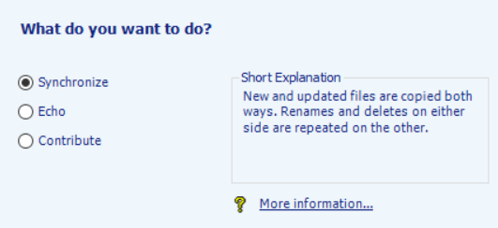

Рис.1 режим синхронизации - Новые и обновленные файлы копируются в обоих направлениях. Переименования и удаления с одной стороны повторяются с другой.

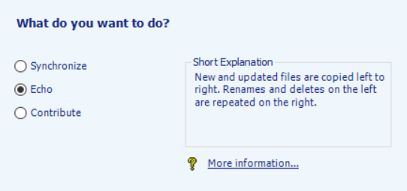

Рис.2 Эхо - Новые и обновленные файлы копируются слева направо. Переименования и удаления слева повторяются справа.

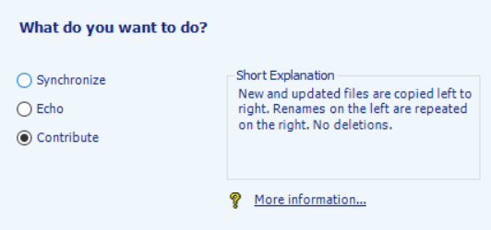

Рис.3 Контрибуция - Новые и обновленные файлы копируются слева направо. Переименования слева повторяются справа. Удалений нет.

На нижней панели есть возможность: Изменить имя пары, удалить пару и создать новую (рис. 4)



Рис. 4

**Вывод**: я полностью разобрались с приложением EaseUS.